Schuldisco für die 6.-8.Klassen

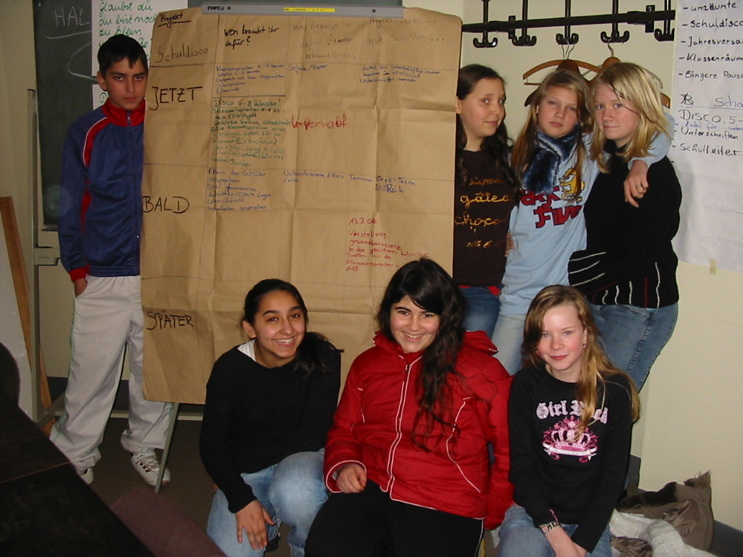

Das Organisationsteam

1. Rede und Antragstellung auf der Gesamtkonferenz 13.2.2006

Anita: Guten Abend, mein Name ist Anita und dies sind ....... Liza ist heute nicht da, sie ist mit der Ski-AG unterwegs.
Wir kommen aus den Klassen 7k und 7r und haben vor einigen Wochen an einem Seminar im Lidice Haus teilgenommen. Dort waren auch Schüler aus anderen Schulen.
Das Seminar hieß: “We are strong together“ und gehört zum großen Demokratie lernen und leben Projekt mit dem Titel : „Verantwortung übernehmen für sich und andere“

Denniz: Das Seminar „We are strong together“ besteht aus drei Teilen. In diesem ersten Teil lernten wir, wie wir das was wir in der Schule verändern wollen auch durchsetzt können.
Unsere Gruppe möchte gerne eine Schülerdisco für die Klassen 6-8 organisieren. Wir arbeiten nach einem ganz genauen Plan.
Ich erkläre das einmal: .....

Franceska: Im Frühjahr sind wir noch einmal einen Nachmittag im Lidicehaus und im Sommer mit den Vertrauenslehrern ein Wochenende und lernen dann zusammen weiter.
Heute möchten wir hier unsere Arbeit vorstellen und Sie bitten, uns bei unserer Schülerdisco zu unterstützen. Wir lernen viel zusammen und wollen auch zusammen feiern. Die Großen haben die Sportnacht alle zwei Jahre und wenn ihnen das nicht langt sollen sie selbst was auf die Beine stellen.

Galia: Wir haben uns mit der Planung schon viel Mühe gemacht. Bevor wir jetzt alles starten, wollen wir von den Klassen eine Rückmeldung haben ob genug Leute kommen. Deshalb wird es in der nächsten Woche eine Klassensprecherversammlung geben.
Da erklären wir den Klassensprechern was wir alles vorhaben und die sollen es dann den Klassen erzählen und die Liste ausfüllen lassen wer Interesse hat.
Bitte unterstützen Sie Ihre Klassensprecher dabei damit möglichst viele kommen und mitfeiern.

Vivien: Wir haben schon vorgeplant wie wir das alles machen, mit den Getränken, Pfand für die Flaschen damit sie nicht irgendwo rumfliegen, wir werden eine Musikliste machen, damit alle ihre Sachen hören können usw.

Janine: Wir haben auch einen richtigen Antrag an die Gesamtkonferenz vorbereitet:

Antrag an die Gesamtkonferenz 13.2.2006

Wir stellen den Antrag an einem Donnerstag (Datum steht noch nicht fest!) von 18-21 Uhr in unsere Aula eine Disco für Interessierte aus den Klassen 6 bis 8 durchführen zu dürfen.

Die Organisation übernehmen wir, die Teilnehmer vom Seminar „We are strong together“
Absprache mit dem Hausmeister,
Ansprechen und Bitte an Lehrer bei der Aufsicht zu helfen,
Information der Klassen durch die Klassensprecher und Meinungsbild in den Klassen,
Getränke,
Musik und Technik,
Programm planen.

Die Gruppe „We are strong together“

2. Schülerbefragung April 2006

Klasse:_________ April 2006

Schuldisco nur für die 6.-8.Klassen!

Unterschriften von den Schülern die Interesse an der Disco haben.
Denn nur bei genügend Teilnehmern organisieren wir weiter!

Schüler der Johann-Heinrich-Pestalozzi-Schule können sich bei dem Organisationsteam auch für Darbietungen anmelden.

Organisiert von der Gruppe “ We are strong together“ aus dem Lidice Haus
Liza, Galia, Vivien, Janine, Anita, Francesca, Dennis aus dem 7. Jahrgang

BLK Modell Demokratie lernen und leben – Verantwortung übernehmen für sich und andere

3. Info für die Klassenlehrer/innen und Bitte um Unterstützung bei der Aufsicht 2.5.2006

Liebe/r
Die Umfrage in den Klassen 6 bis 8 hat gezeigt, dass es genügend Interessierte an einer Disco in der Schule gibt.

Am Donnerstag, 18.5.2006, findet die Disco von 18 bis 21 Uhr in der Aula statt.

Die Genehmigung haben wir schon in der Gesamtkonferenz bekommen. Da auch Ihre Klasse teilnimmt bitten wir Sie um Unterstützung bei der Aufsicht. Vielen Dank.

Vor dem Discoabend verkaufen wir eine Getränkemarke für 1.50 €, die auch als Eintrittskarte gilt. Wenn die Flasche ausgetrunken ist bekommt man 0.50 € Pfand zurück. Die Schüler sollen ihren Schülerausweis mitbringen.

Das Organisationsteam

4. Einritttskarten für den Vorverkauf 10.5.2006

EINTRITTSKARTE  und ein Getränk  1.50 € (0.50 € Pfand)  1.6.2006 von 18.00-21.00 Uhr  Schülerausweise mitbringen! |  | EINTRITTSKARTE  und ein Getränk  1.50 € (0.50 € Pfand)  1.6.2006 von 18.00-21.00 Uhr  Schülerausweise mitbringen!

5. Getränkebestellung 23.5.2006

Schülervertretung
Johann-Heinrich-Pestalozzi-Schule
Gruppe Schuldisco 6.-7. Klassen

Getränke XXX
In den XXX 29
2XXXX Bremen

Wir bestellen hiermit für Donnerstag, 1.6.2006, folgende Getränke.

Kästen Cola 0/3
Kästen Fanta 0/3
Kästen Sprite 0/3
Kästen Wasser (Kleine Flaschen)

Anlieferungsort ist die Aula, möglichst nach 10.20 und vor 11.55 (sonst geraten Sie in die Pausen)
Bitte über Humannstraße auf den Schulhof fahren.
Im Sekretariat öffnet man die Aula für Sie.

Freundliche Grüße

Das Organisationsteam

Vertrauenslehrerin

